Міністерство освіти і науки України
Національний університет «Львівська політехніка»
Кафедра систем штучного інтелекту



Звіт

Звіт
про виконання лабораторних та практичних робіт блоку № 4
На тему: «Двовимірні Масиви. Вказівники та Посилання. Динамічні масиви. Робота з масивами та алгоритми обробки.»
з дисципліни: «Основи програмування»
до:
Лабораторної Роботи №4
Лабораторної Роботи №5
Алготестер Лабораторної Роботи №2
Алготестер Лабораторної Роботи №3
Практичних Робіт до блоку №4

Виконав:
Студент групи ШІ-14
Бурбан Данило Ярославович
Тема роботи:
Двовимірні Масиви. Вказівники та Посилання. Динамічні масиви. Робота з масивами та алгоритми обробки.

Мета роботи:
Розглянути поняття двовимірних масивів, вказівників і посилань та набути навичок їх практичного застосування. Опанувати принципи роботи з динамічними масивами. Отримати практичні навички обробки двовимірних масивів.

Теоретичні відомості:
- Теоретичні відомості з переліком важливих тем:
- Тема №1: Двовимірні масиви. Динамічні масиви
- Тема №2: Вказівники та посилання
- Тема №3: Робота з масивами, алгоритми обробки

- Індивідуальний план опрацювання теорії:
- Тема №1: Двовимірні масиви. Динамічні масиви
  - Джерела Інформації:
    - Розгортка 4 епіку
    - C++ Multidimensional Array
  - Що опрацьовано:
    - Навчився створювати динамічні масиви та двовимірні масиви.
  - Статус: Ознайомлений
  - Початок опрацювання теми: 25.10.2026
  - Завершення опрацювання теми: 26.10.2026
- Тема №2: Вказівники та посилання
  - Джерела Інформації:
    - Розгортка 4 епіку
    - C++ Pointers
  - Що опрацьовано:
    - Навчився працювати з вказівниками та посиланнями.
  - Статус: Ознайомлений
  - Початок опрацювання теми: 24.10.2026
  - Завершення опрацювання теми: 25.10.2026
- Тема №3: Робота з масивами, алгоритми обробки
  - Джерела Інформації:
    - Розгортка 4 епіку
    - C++ Multidimensional Array
  - Що опрацьовано:
    - Ознайомився з алгоритмами обробки масивів.
  - Статус: Ознайомлений
  - Початок опрацювання теми: 27.10.2026
  - Завершення опрацювання теми: 27.10.2026

Виконання роботи:

1. Опрацювання завдання та вимог до програм та середовища:
Завдання №1 Редактор монохромного зображення
- Деталі завдання:
Ви пишете простий редактор зображень у відтінках сірого. Зображення задається прямокутною таблицею чисел від 0 до 9, де 0 це чорний піксель, а 9 найсвітліший. Програма показує таку таблицю як малюнок із символів і дозволяє застосовувати до неї перетворення.
Розміри зображення заздалегідь невідомі: їх задає користувач під час роботи. Тому памʼять під зображення виділяється динамічно, а після повороту на девʼяносто градусів висота і ширина міняються місцями, і масив доводиться виділяти заново.

Завдання №1 Lab 2v3
Варіант завдання: 3
- Деталі завдання:
- Зчитати розмір масиву цілих чисел N та сам масив a₁…a_N. Обмеження: час виконання 1 с, пам'ять 256 MiB.
- Розмістити по дрону на першій (лівий, позиція L = 1) та останній (правий, позиція R = N) клітинках. Дрони злітають одночасно.
- Перед польотом (до першого ходу) перевірити початкові позиції за умовами з пункту 5.
- На кожному ході швидкість дрона дорівнює значенню клітинки, у якій він зараз перебуває, тому дрони одночасно переміщуються:
  - лівий дрон рухається праворуч: L = L + a[L];
  - правий дрон рухається ліворуч: R = R − a[R].
- Після кожного переміщення (а також до першого ходу) перевіряти події та завершувати роботу, щойно настала одна з них:
  - дрони опинилися в одній клітинці (L = R): вивести Collision;
  - лівий дрон опинився правіше за правого (L > R): вивести Miss;
  - дрони стоять у сусідніх клітинках (R = L + 1): вивести Stopped.
- Вивести результат.

Завдання №2 lab 4 task 1 (Лабораторна робота)
Варіант завдання: 4
- Деталі завдання:
1) Сформувати одновимірний масив цілих чисел, використовуючи генератор
випадкових чисел.
2) Роздрукувати отриманий масив.
3) Знищити елементи, індекси яких кратні 3.
4) Додати після кожного від’ємного елемента масиву елемент зі значенням | M[
I-1 ]+1|.
5) Роздрукувати отриманий масив.
Завдання №3 lab 5 task 1 (Лабораторна робота)
- Варіант завдання: 4
- Деталі завдання:
Написати процедуру для перевірки квадратної матриці на ортонормованість. З її допомогою визначити, чи є задана користувачем матриця ортонормованою (скалярний добуток кожного рядка із самим собою дорівнює 1, а з іншими рядками дорівнює 0), і вивести результат.
Завдання №4 algotester task 2
- Варіант завдання: 3
- Деталі завдання:
Вам дано масив цілих чисел розміром 𝑁, на першій та останній клітинці розміщено по дрону. Вони одночасно взлітають. На початку кожного ходу швидкість дрону стає рівною значенню клітинки, у якій він знаходиться. Тобто лівий дрон у першу секунду з клітинки з індексом 1 перелетить у клітинку з індексом 𝑎1, тобто його наступна позиція рахується як поточна позиція + число у поточній позиції (перегляньте пояснення для візуалізації) Правий робить аналогічно в протилежну сторону. Вони це роблять до моменту, коли трапиться одна з зазначених подій:Якшо 2 дрони опиняються в одній клітинці - ви виводите Collision.Якщо лівий дрон опиниться справа від правого - це Miss. У випадку якщо вони зупиняться один навпроти одного, тобто у клітинках 𝑎𝑖 та 𝑎𝑖+1 - виведіть Stopped. Врахуйте, що перевіряти треба також до взльоту.

Завдання №5 algotester task 3
- Варіант завдання: 1
- Деталі завдання:
Ви з'явились у світі під назвою Атод посеред Пустелі Безправ'я. Так сталось, що Ви попали саме в той час і місце, де ведеться битва між чаклункою Ліною і темними силами, які хочуть знищити цей світ. На жаль, трапилась халепа, бо деякі слова із книги чар були пошкоджені під час битви. Одне таке слово можна відновити виконавши ритуал зцілення над пошкодженими буквами. Ритуал зцілення можна виконати на всіх підряд розташованих пошкоджених буквах. Вам не залишається нічого іншого як допомогти Ліні відновити ці слова і сказати скільки мінімально треба провести таких ритуалів, щоб прочитати одне з наймогутніших у цьому світі заклять - Поневолення Дракона!
Завдання №6 Лотерея
- Деталі завдання:
Одного разу двоє друзів, Віталік та Роман, вирішили зіграти в лотерею і навіть купили відповідний білет. На лотерейному білеті є прямокутна таблиця розміром 𝑛 ×𝑚. У кожній клітинці таблиці записане одне ціле число. Для участі в лотереї необхідно замалювати рівно одне число з таблиці та відіслати білет організаторам.

Віталік переконаний, що необхідно обрати найменше число, проте Роман абсолютно впевнений, що переможе найбільше. Білет у хлопців лише один, і вони довго не могли вирішити, як їм учинити. Після декількох днів активних суперечок та наукових дискусій на тему «Чому малі числа кращі, ніж великі» чи навпаки, друзі вирішили зробити так: спочатку Віталік обирає стовпець, а тоді Роман вибирає число з цього стовпця.

Ваше завдання визначити, яке число все-таки оберуть хлопці.

Завдання №7 Зеник-садівник
- Деталі завдання:
Зеник подарував Марічці ділянку городу розміром 𝑛 на 𝑚, поділену на клітинки розміром 1 на 1 метр. У кожній клітинці Марічка попросила Зеника посадити або гарбузи, або троянди (цікавий вибір, чи не так?).

З естетичних міркувань вона вважає, що варто це зробити таким чином, аби не існувало трьох клітинок, що йдуть підряд на одній вертикалі, горизонталі чи діагоналі, засіяних одними і тими ж рослинами.

Спочатку, звісно ж, Марічка повинна скласти план. Тому вона на листочку паперу намалювала таблицю розміром 𝑛 на 𝑚, що відповідає її городу. Тепер у кожній клітинці хоче вона поставити символ x, якщо у відповідній ділянці скаже Зенику садити троянди, або символ o, якщо гарбузи.

Оскільки Марічка сильно заклопотана приготуванням до засівання, вона попросила Вас допомогти їй з планом.

Завдання №8 Повторювані числа в матриці
Деталі завдання: Школяре, ти знаєш, що таке матриця? Матриця — це прямокутна таблиця.
Задано матрицю цілих чисел розміру 𝑛 ×𝑚 (з 𝑛 рядків і 𝑚 стовпців). Елемент на перетині 𝑖-ого рядка та 𝑗-ого стовпця матриці позначимо 𝑎𝑖⁢𝑗.
У матриці кожне число зустрічається не більше як двічі.
Твоє завдання — знайти всі числа, що зустрічаються рівно двічі.

Дизайн та планована оцінка часу виконання завдань:
Програма №1 Редактор монохромного зображення
- Планований час на реалізацію: 3 години
- Блок – схема:
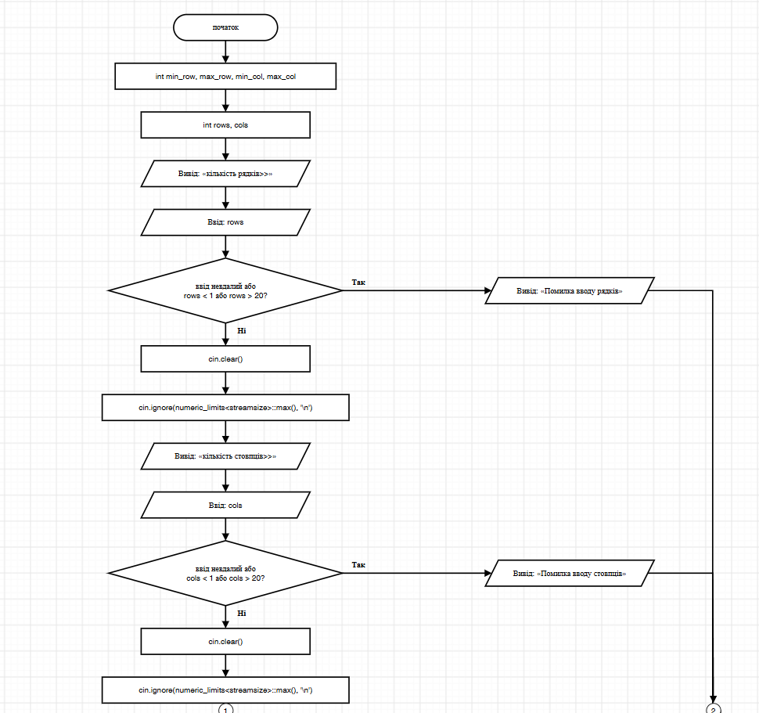
Figure 1 Блок схема
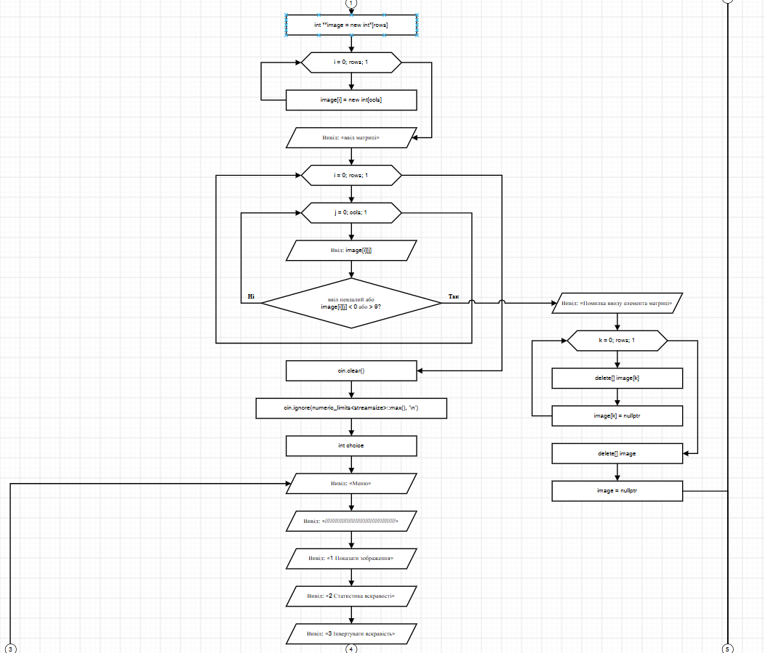
Figure 2 Блок схема
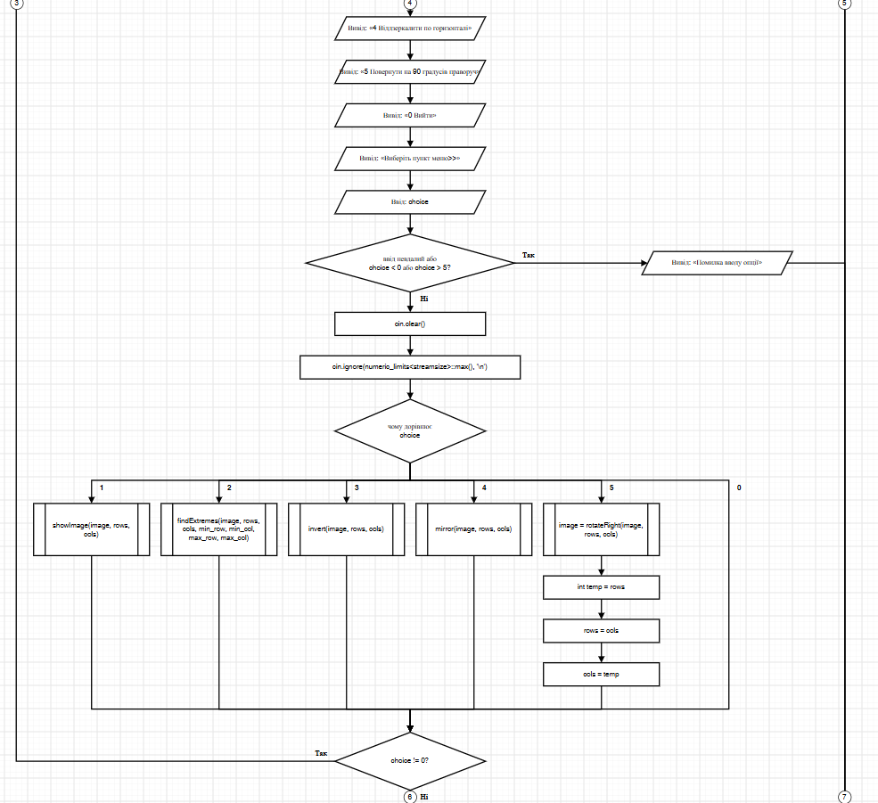
Figure 3 Блок схема
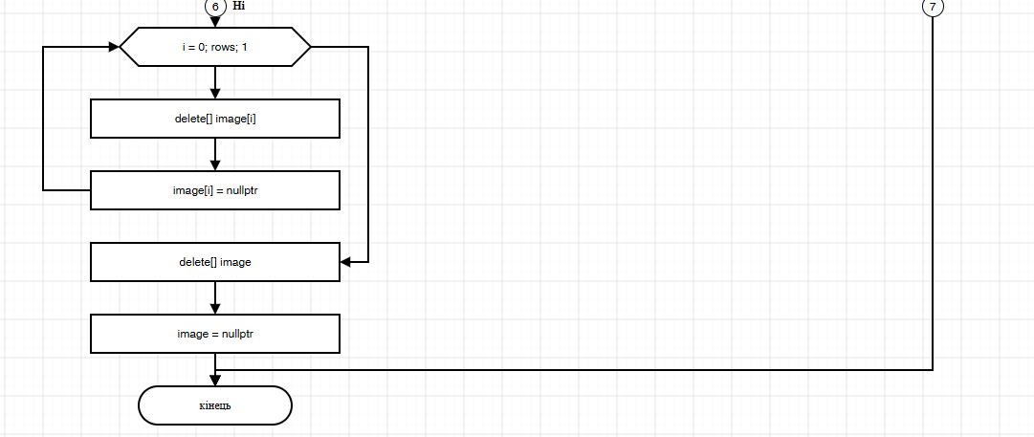
Figure 4 Блок схема
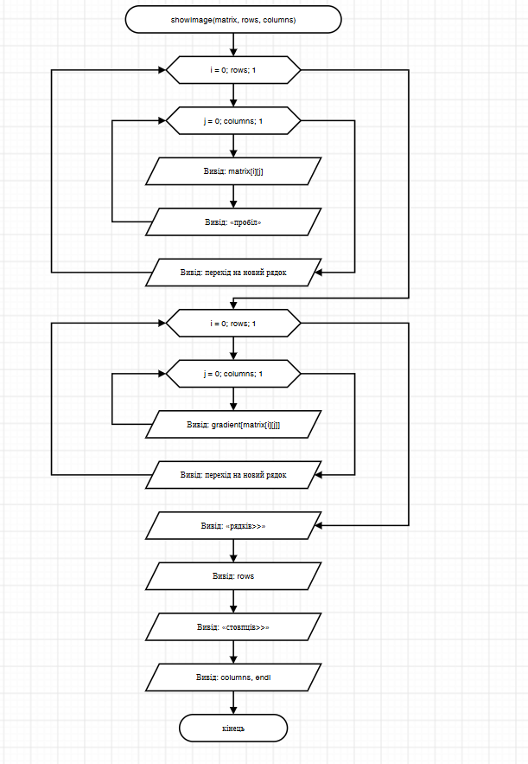
Figure 5 Блок схема
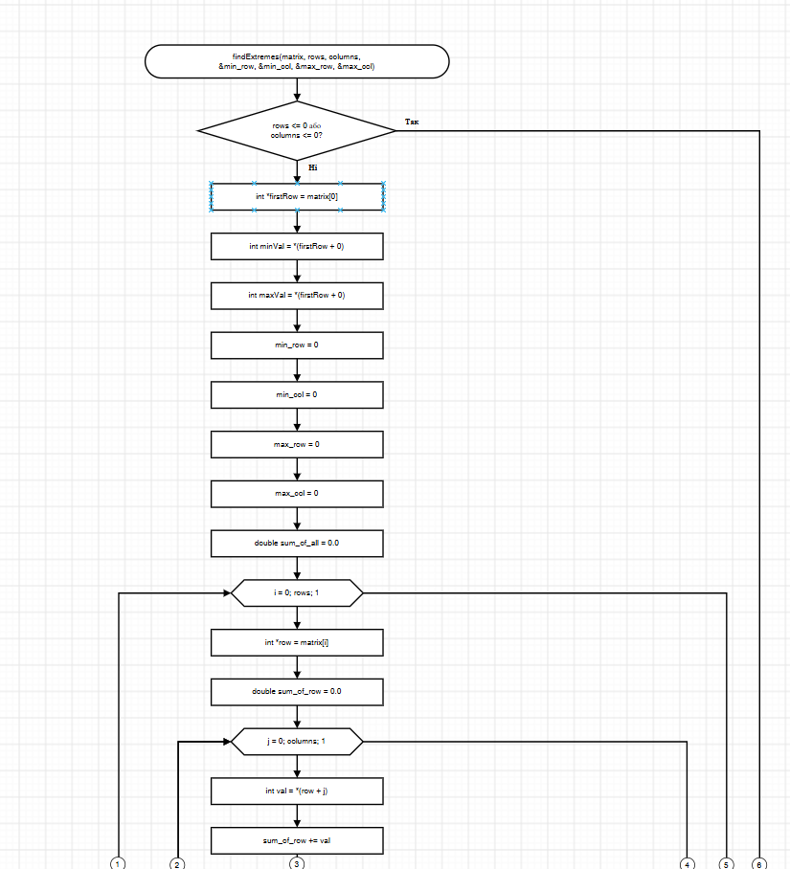
Figure 6 Блок схема
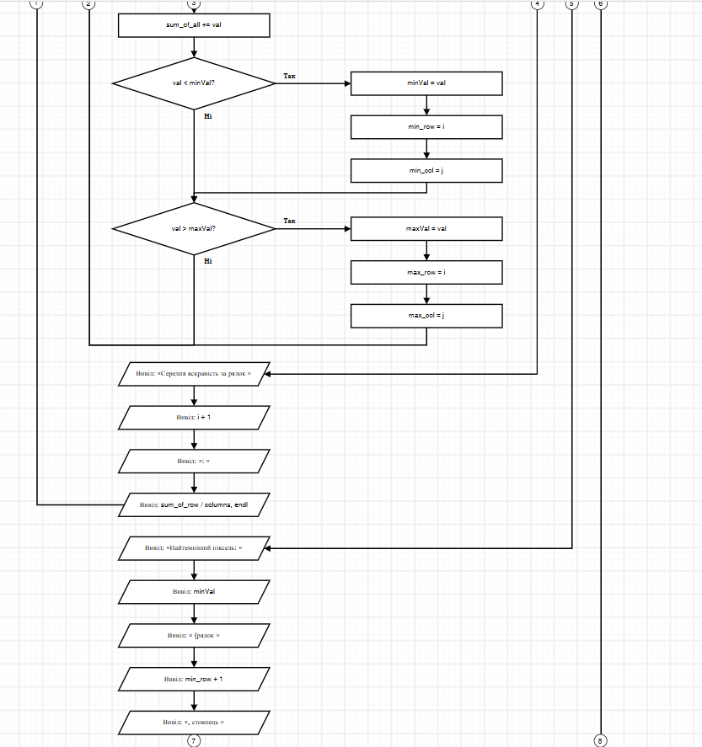
Figure 7 Блок схема
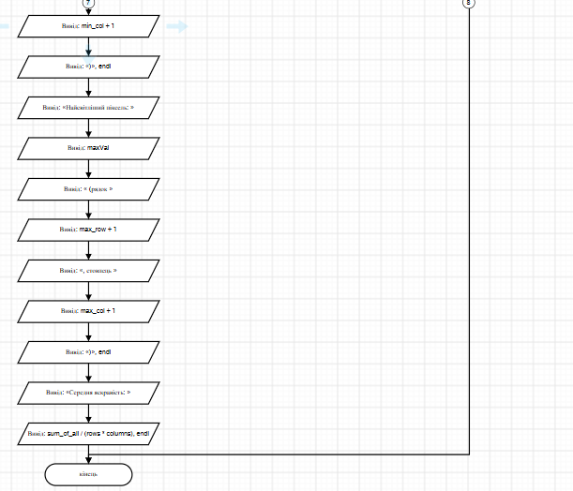
Figure 8 Блок схема
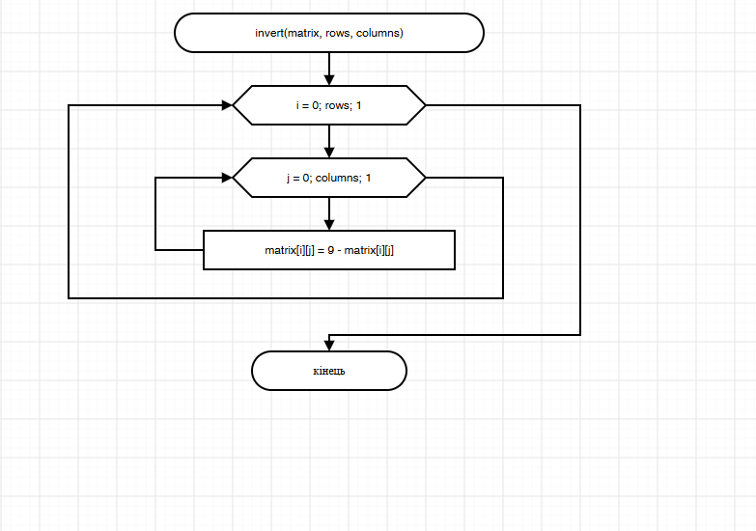
Figure 9 Блок схема
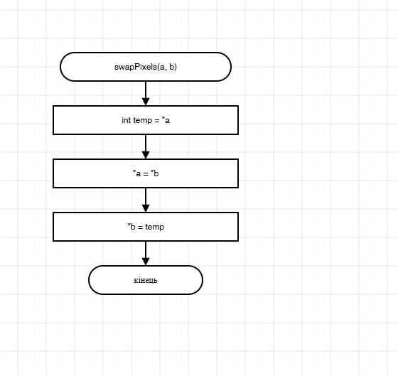
Figure 10 Блок схема
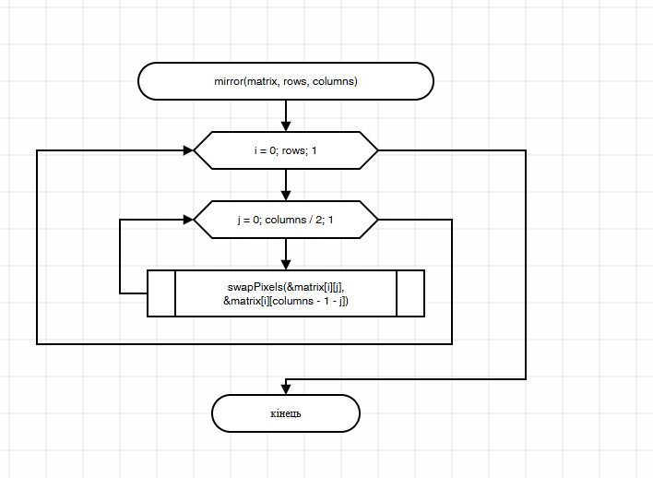
Figure 11 Блок схема
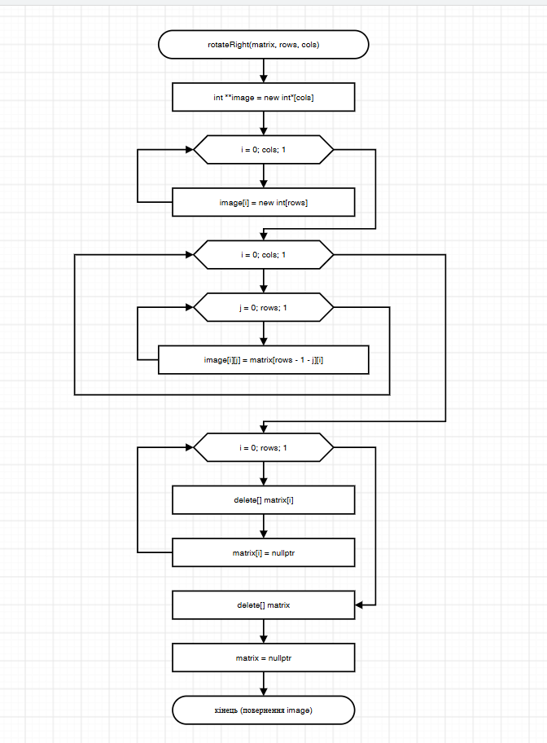
Figure 12 Блок схема

Програма №2 lab 4 task 1 (Лабораторна робота)
- Планований час на реалізацію: 45 хвилин

Програма №3 lab 5 task 1 (Лабораторна робота)
- Планований час на реалізацію: 1 година

Програма №4 algotester task 2
- Планований час на реалізацію: 40 хвилин

Програма №5 algotester task 3
- Планований час на реалізацію: 40 хвилин

Програма №6 “ Лотерея ” (Algotester)
- Планований час на реалізацію: 40 хвилин

Програма №7 “ Зеник-садівник” (Algotester)
- Планований час на реалізацію: 30 хвилин

Програма №8 “ Повторювані числа в матриці ” (Algotester)
- Планований час на реалізацію: 60 хвилин

3. Код програм з посиланням на зовнішні ресурси:
Програма №1 Редактор монохромного зображення
/*Epic 4 - Практичне завдання 1
Данило Бурбан
ШІ - 14 */
#include <iostream>
#include <limits>

using namespace std;
const char gradient[]=" .:-=+*#%@";
void showImage(int **matrix,int rows,int columns);
void findExtremes(int **matrix, int rows, int columns, int &min_row, int &min_col, int &max_row, int &max_col);
void invert(int **matrix,int rows,int columns);
void swapPixels(int *a, int *b);
void mirror(int **matrix,int rows,int columns);
int** rotateRight(int** matrix, int rows, int cols);
int main(){
int min_row,max_row,min_col,max_col;
int rows,cols;
cout<<"кількість рядків>>";
if(!(cin>>rows)||rows<1 || rows>20){
cout<<"Помилка вводу рядків";
return 1;
}

cin.clear();
cin.ignore(numeric_limits<streamsize>::max(),'\n');
cout<<"кількість стовпців>>";
if(!(cin>>cols)||cols<1 || cols>20){
cout<<"Помилка вводу стовців";
return 1;
}
cin.clear();
cin.ignore(numeric_limits<streamsize>::max(),'\n');
int **image= new int*[rows];
for (int i = 0; i<rows; i++){
image[i]= new int[cols];
}
cout<<"ввід матриці"<<endl;
for (int i = 0; i<rows;i++){
for (int j = 0; j<cols;j++){
if(!(cin>>image[i][j])||image[i][j]<0||image[i][j]>9){
cout<<"Помилка вводу елемента матриці";

for (int k = 0; k < rows; k++) {
delete[] image[k];
image[k] = nullptr;
}

delete[] image;
image = nullptr;

return 1;
}
}
}
cin.clear();
cin.ignore(numeric_limits<streamsize>::max(),'\n');
int choice;
do
{
cout<<"Меню"<<endl<<"//////////////////////////////////////////"<<endl;
cout<<"1\t\t Показати зображення"<<endl;
cout<<"2\t\t Статистика яскравості"<<endl;
cout<<"3\t\t Інвертувати яскравість"<<endl;
cout<<"4\t\t Віддзеркалити по горизонталі"<<endl;
cout<<"5\t\t Повернути на 90 градусів праворуч"<<endl;
cout<<"0\t\t Вийти"<<endl;
cout<<"Виберіть пункт меню>>";
if(!(cin>>choice)||choice<0 || choice>5){
cout<<"Помилка вводу опції";
return 1;
}
cin.clear();
cin.ignore(numeric_limits<streamsize>::max(),'\n');
switch (choice)
{
case 1:
showImage(image,rows,cols);
break;
case 2:
findExtremes(image,rows,cols,min_row,min_col,max_row,max_col);
break;
case 3:
invert(image,rows,cols);
break;
case 4:
mirror(image,rows,cols);
break;
case 5: {
image = rotateRight(image, rows, cols);
int temp = rows;
rows = cols;
cols = temp;

break;
}
default:
break;
}

} while (choice!=0);

for (int i = 0; i < rows; i++) {
delete[] image[i];
image[i] = nullptr;
}

delete[] image;
image = nullptr;
}

void showImage(int **matrix,int rows,int columns){
for (int i=0; i<rows;i++){
for (int j=0;j<columns;j++){
cout<<matrix[i][j]<<" ";
}
cout<<endl;
}
for (int i=0; i<rows;i++){
for (int j=0;j<columns;j++){
cout<<gradient[matrix[i][j]];
}
cout<<endl;
}
cout<<"рядків>>"<<rows<<" стовпців>>"<<columns<<endl;
}
void findExtremes(int **matrix, int rows, int columns, int &min_row, int &min_col, int &max_row, int &max_col) {
if (rows <= 0 || columns <= 0) return;

int *firstRow = matrix[0];
int minVal = *(firstRow + 0);
int maxVal = *(firstRow + 0);

min_row = 0;
min_col = 0;
max_row = 0;
max_col = 0;

double sum_of_all = 0.0;

for (int i = 0; i < rows; i++) {
int *row = matrix[i];
double sum_of_row = 0.0;

for (int j = 0; j < columns; j++) {
int val = *(row + j);

sum_of_row += val;
sum_of_all += val;

if (val < minVal) {
minVal = val;
min_row = i;
min_col = j;
}
if (val > maxVal) {
maxVal = val;
max_row = i;
max_col = j;
}
}

cout << "Середня яскравість за рядок " << i + 1 << ": " << sum_of_row / columns << endl;
}

cout << "Найтемніший піксель: " << minVal
<< " (рядок " << min_row + 1
<< ", стовпець " << min_col + 1 << ")" << endl;

cout << "Найсвітліший піксель: " << maxVal
<< " (рядок " << max_row + 1
<< ", стовпець " << max_col + 1 << ")" << endl;

cout << "Середня яскравість: "
<< sum_of_all / (rows * columns) << endl;
}
void invert(int **matrix,int rows,int columns){
for (int i = 0; i < rows; i++)
{
for (int j = 0; j < columns; j++)
{
matrix[i][j]=9-matrix[i][j];
}
}

}
void swapPixels(int *a, int *b){
int temp = *a;
*a=*b;
*b=temp;
}
void mirror(int **matrix, int rows, int columns) {
for (int i = 0; i < rows; i++) {
for (int j = 0; j < columns / 2; j++) {
swapPixels(&matrix[i][j], &matrix[i][columns - 1 - j]);
}
}
}
int** rotateRight(int** matrix, int rows, int cols){
int **image= new int*[cols];
for (int i = 0; i<cols; i++){
image[i]= new int[rows];
}
for (
int i = 0; i<cols;i++){
for (int j = 0; j<rows;j++){
image[i][j]=matrix[rows-1-j][i];
}
}
for (int i = 0; i < rows; i++) {
delete[] matrix[i];
matrix[i]=nullptr;
}
delete[] matrix;
matrix=nullptr;
return image;
}

Code #1. Код до задачі Редактор монохромного зображення
Посилання на файл коду в пул-реквесті: посилання

Програма №2 lab 4 task 1 (Лабораторна робота)
/*Epic 4 - Завдання 1 лабораторної 4 варіант 4
Данило Бурбан
ШІ - 14 */
#include <iostream>
#include <cstdlib>
#include <limits>
#include <ctime>

using namespace std;

void printArr(int arr[], int N);

int main() {
srand(time(nullptr));
int N=100;
int arr[N];
int smaller_array[N];
int final_array[2*N];

while(true){
cout<<"Введіть число: ";
if(!(cin>>N)||N>100||N<=0){
cin.clear();
cin.ignore(numeric_limits<streamsize>::max(), '\n');
cout<<"Неправильний ввід, спробуйте ще раз"<<endl;
}else break;
}
for (int i = 0; i < N; i++){
arr[i]=rand() % 201 - 100;
}
printArr(arr, N);

int N_for_smaller_array=0;
for (int i = 0; i < N; i++){
if(i%3!=0){
N_for_smaller_array++;
}
}

for (int i = 0, j = 0; i < N; i++){
if(i%3!=0){
smaller_array[j]=arr[i];
j++;
}
}
int number_of_minuses=0;
for (int i = 0; i < N_for_smaller_array; i++){
if(smaller_array[i]<0){
number_of_minuses++;
}
}
int final_number=N_for_smaller_array + number_of_minuses;
for (int i = 0, j = 0; i < final_number; i++,j++){
final_array[i]=smaller_array[j];
if(final_array[i]<0){
i++;
final_array[i]=abs(final_array[i-1]+1);
}

}

printArr(final_array, final_number);

}

void printArr(int arr[], int N){

for (int i = 0; i < N; i++){
if(i==N-1){
cout<<arr[i]<<endl;
}else{
cout<<arr[i]<<", ";
}
}
}
Code #2. Код до задачі ЛР-4
Посилання на файл коду в пул-реквесті: посилання

Програма №3 lab 5 task 1 (Лабораторна робота)
/*Epic 4 - Завдання 1 лабораторної 5 варіант 4
Бурбан Данило
Ші - 14*/
#include <iostream>
#include <limits>

using namespace std;

void matrix_check(int **arr, int n);

int main(){
int number_of_elements;
while (true)
{
cout<<"please type in 'number of elements': ";
if(!(cin>>number_of_elements)|| number_of_elements<=0){
cin.clear();
cin.ignore(numeric_limits<streamsize>::max(), '\n');
continue;
} else{
break;
}
}
int **matrix= new int*[number_of_elements];
for (int i = 0; i<number_of_elements; i++){
matrix[i]= new int[number_of_elements];
}

for(int i=0; i<number_of_elements; i++){
for(int j=0;j<number_of_elements;j++){
while (true){
cout<<"element on "<<i<<" row "<< j <<" column>>";
if(!(cin>>matrix[i][j])){
cin.clear();
cin.ignore(numeric_limits<streamsize>::max(), '\n');
continue;
}else break;
}
}
}

matrix_check( matrix, number_of_elements);

for (int i = 0; i < number_of_elements; i++) {
delete[] matrix[i];
}
delete[] matrix;
return 0;
}
void matrix_check(int **arr, int n){
bool is_ortonormal=true;
for (int row = 0; row < n; row++)
{
int product_of_self=0;
for(int iterable_row = 0; iterable_row<n;iterable_row++){
int product_of_iterable=0;

for (int column = 0; column < n; column++)
{
if(iterable_row==row){
product_of_self+=arr[row][column]*arr[iterable_row][column];
}else{
product_of_iterable+=arr[row][column]*arr[iterable_row][column];
}
}
if(product_of_iterable!=0){
is_ortonormal=false;
}

}
if(product_of_self!=1){
is_ortonormal=false;
}

}
cout<<"is matrix ortonormal = "<<is_ortonormal<<endl;

}ПП
Code #3. Код до задачі ЛР-5. Перевірка квадратної матриці N×N на ортонормованість

Посилання на файл коду в пул-реквесті: посилання

Програма №4 algotester task 2
/*Epic 4 - lab 2v3
Бурбан Данило
Ші - 14*/
#include <iostream>

using namespace std;

int main(){
int N;
cin>>N;
int *arr= new int[N];
for (int i=0; i<N;i++){
cin>>arr[i];
}
int pos1=0;
int pos2=N-1;

while (true)
{
if(pos1>pos2){
cout<<pos1+1<<" "<<pos2+1<<endl;
cout<<"Miss"<<endl;

break;
}
if(pos1==pos2){
cout<<pos1+1<<" "<<pos2+1<<endl;
cout<<"Collision"<<endl;

break;
}
if(pos1+1==pos2){
cout<<pos1+1<<" "<<pos2+1<<endl;
cout<<"Stopped"<<endl;

break;
}
pos1=pos1+arr[pos1];
pos2=pos2-arr[pos2];
}

delete[] arr;
}

Code #4. Код до задачі algotester lab 2v3
Посилання на файл коду в пул-реквесті: посилання

Програма №5 algotester task 3
/*Epic 4 - lab 3v1
Бурбан Данило
Ші - 14*/
#include <iostream>
#include <string>
#include <limits>
using namespace std;

int main() {
int N;
cin >> N;
cin.ignore(numeric_limits<streamsize>::max(), '\n');

int sum = 0;
string *arr = new string[N];

for (int i = 0; i < N; i++) {
getline(cin, arr[i]);
}

for (int i = 0; i < N; i++) {
bool is_damaged = false;

for (char c : arr[i]) {
if (c == '#' && !is_damaged) {
sum++;
is_damaged = true;
} else if (c != '#') {
is_damaged = false;
}
}
}

cout << sum;
delete[] arr;
return 0;
}
Code #5. Код до задачі algotester lab 3v1
Посилання на файл коду в пул-реквесті: посилання

Програма №6 “Лотерея” (Algotester)
/*Epic 4 - Лотерея
Бурбан Данило
Ші - 14*/
#include <iostream>

using namespace std;

int main(){
int n, m;
cin >> n >> m;
int **arr = new int*[n];
for(int i = 0; i < n; i++){
arr[i] = new int[m];
}
for(int i = 0; i < n; i++){
for(int j = 0; j < m; j++){
cin >> arr[i][j];
}
}

int result;

for(int j = 0; j < m; j++){
int col_max = arr[0][j];
for(int i = 1; i < n; i++){
if(arr[i][j] > col_max){
col_max = arr[i][j];
}
}
if(j == 0 || col_max < result){
result = col_max;
}
}

cout << result;
for(int i = 0; i < n; i++){
delete[] arr[i];
arr[i] = nullptr;
}
delete[] arr;

return 0;
}
Code #6. Код до задачі “Лотерея ” (Algotester)
Посилання на файл коду в пул-реквесті: посилання

Програма №7 “Зеник-садівник” (Algotester)
/*Epic 4 - Зеник-садівник
Бурбан Данило
Ші - 14*/
#include <iostream>

using namespace std;
int main(){
int n, m;
cin >> n >> m;
int **arr = new int*[n];
for(int i = 0; i < n; i++){
arr[i] = new int[m];
}
for(int i = 0; i < n; i++){

for(int j = 0; j < m; j++){
bool must_i_shift=j%2==0;
if(i%4<2){
arr[i][j]=1-must_i_shift;
}else arr[i][j]=0+must_i_shift;
}
}
for(int i = 0; i < n; i++){
for(int j = 0; j < m; j++){
if(arr[i][j]){
cout<<"x";
}else cout<<"o";
}
cout<<endl;
}

for(int i = 0; i < n; i++){
delete[] arr[i];
arr[i] = nullptr;
}
delete[] arr;
return 0;
}
Code #7. Код до задачі “Зеник - садівник” (Algotester)
Посилання на файл коду в пул-реквесті: посилання

Програма №8 “Повторювані числа в матриці” (Algotester)
/*Epic 4 - Повторювані числа в матриці
Бурбан Данило
Ші - 14*/
#include <iostream>
#include <algorithm>
using namespace std;
int main(){
int n, m;
cin >> n >> m;
int **arr = new int*[n];
for(int i = 0; i < n; i++){
arr[i] = new int[m];
}
for(int i = 0; i < n; i++){
for(int j = 0; j < m; j++){
cin >> arr[i][j];
}
}
int *arr_alt = new int[n*m];
int number_of_elements=0;
for(int i = 0; i < n; i++){
for(int j = 0; j < m; j++){
arr_alt[number_of_elements]=arr[i][j];
number_of_elements++;
}
}
sort(arr_alt,arr_alt+number_of_elements);
int *arr_alt_alt = new int[number_of_elements];
int number_of_results = 0;
for(int i=0;i<number_of_elements;i++){
if(arr_alt[i]==arr_alt[i+1]){
arr_alt_alt[number_of_results]=arr_alt[i];
number_of_results++;
}
}

cout<<number_of_results<<endl;
for(int i=0;i<number_of_results;i++){
cout<<arr_alt_alt[i]<<" ";
}

for(int i = 0; i < n; i++){
delete[] arr[i];
arr[i] = nullptr;
}
delete[] arr;
delete[] arr_alt;
delete[] arr_alt_alt;
}
Code #8. Код до задачі “Повторювані числа в матриці” (Algotester)
Посилання на файл коду в пул-реквесті: посилання

4. Результати виконання завдань, тестування та фактично затрачений час:
Програма №1 Редактор монохромного зображення
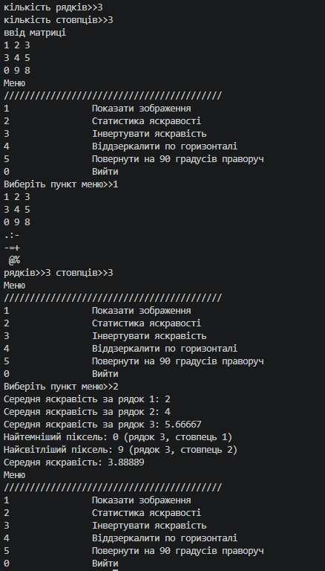
21. Вивід програми (1)
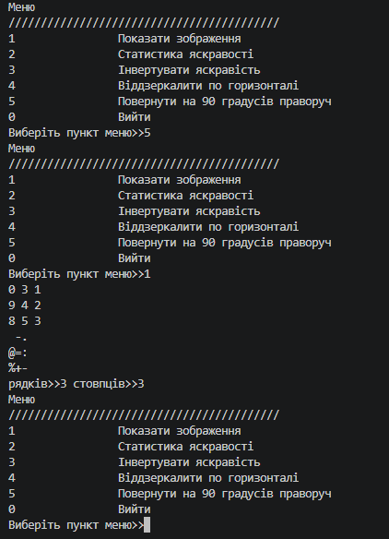
22. Вивід програми (2)
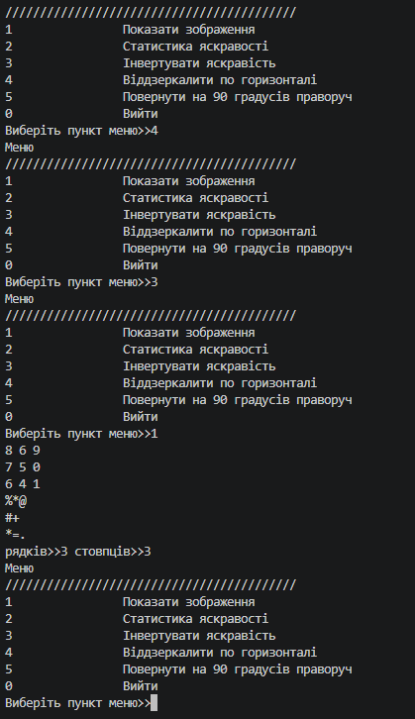
23. Вивід програми (3)
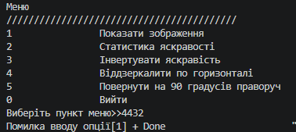
24. Неправильний ввід
Час затрачений на виконання завдання: 3.5 години
Програма №2 lab 4 task 1 (Лабораторна робота)
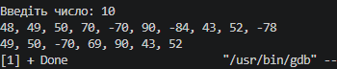
25. Вивід програми
Час затрачений на виконання завдання: 40 хвилин
Програма №3 lab 5 task 1 (Лабораторна робота)
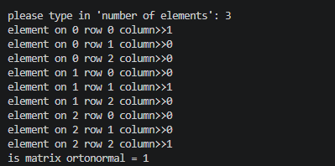
26. Вивід програми
Час затрачений на виконання завдання: 1.2 години

Програма №4 algotester task 2
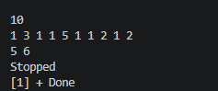
27. Правильний ввід
Час затрачений на виконання завдання: 45 хвилин

Програма №5 algotester task 3
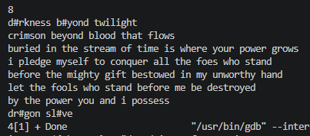
28. Правильний ввід
Час затрачений на виконання завдання: 40 хвилин

Програма №6 “Лотерея” (Algotester)
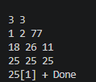
29. Правильний ввід
Час затрачений на виконання завдання: 35 хвилин
Програма №7 “Зеник-садівник” (Algotester)
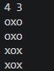
30. Правильний ввід
Час затрачений на виконання завдання: 30 хвилин
Програма №8 “Повторювані числа в матриці” (Algotester)
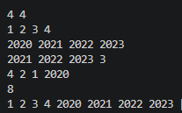
31. Правильний ввід
Час затрачений на виконання завдання: 45 хвилин

Кооперація з командою:
- Скрін з конференції по обговоренню задач епіку:
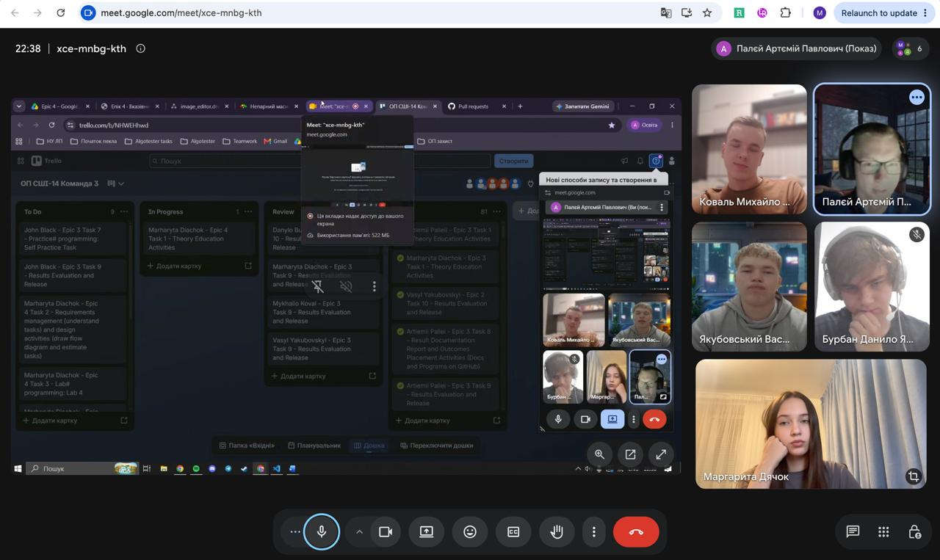
32. Скрін з конференції по обговоренню задач Епіку
Висновок:
Під час виконання лабораторних та практичних робіт блоку № 4 було успішно досліджено та практично застосовано механізми роботи з двовимірними й динамічними масивами, вказівниками та посиланнями в мові C++. У ході роботи реалізовано алгоритми обробки масивів, динамічного виділення та звільнення пам'яті, розроблено консольний редактор монохромного зображення з можливістю геометричних і тональних трансформацій матриць, а також розв'язано серію практичних та алгоритмічних задач. Отримані результати тестування підтверджують коректність виконання програм та повне досягнення поставленої мети.

